http://hi.baidu.com/prettyinsight/item/5f85119b8912fbda7a7f0100
2010-04-18 18:34

在linux上编译skia
我的linux系统为ubuntu。
1.首先从google code下载skia源代码
$ svn checkout http://skia.googlecode.com/svn/trunk/ skia-read-only
2.进入目录编译
$ cd skia-read-only
$ make SKIA_BUILD_FOR=linux
如果出现如下错误
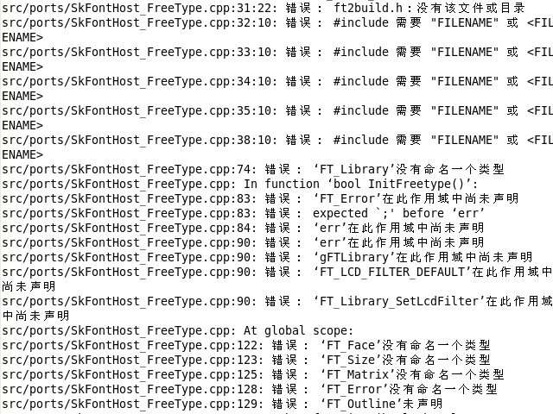
需要安装freetype
$ sudo apt-get -f install libfreetype6
如果出现如下错误
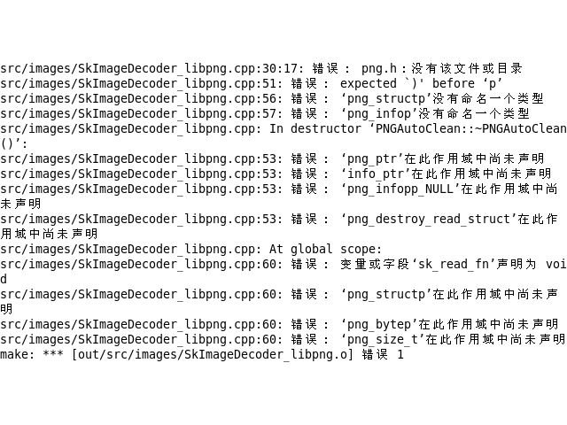
需要安装libpng
$ sudo apt-get -f install libpng12-dev
并且把usr/include/libpng12/png.h拷贝到src/images目录下
3.下载测试文件test_skia.c，保存在skia-read-only 目录下
4.编译test_skia.c
$ g++ -I./include -I./include/core -I./include/images -I./include/config -Wall -o test-skia test-skia.c out/src/images/SkImageDecoder_libpng.o out/libskia.a -lpng -lfreetype -lpthread -g
5.运行test_skia，会在当前目录下生成一个如下的snapshot.png文件


